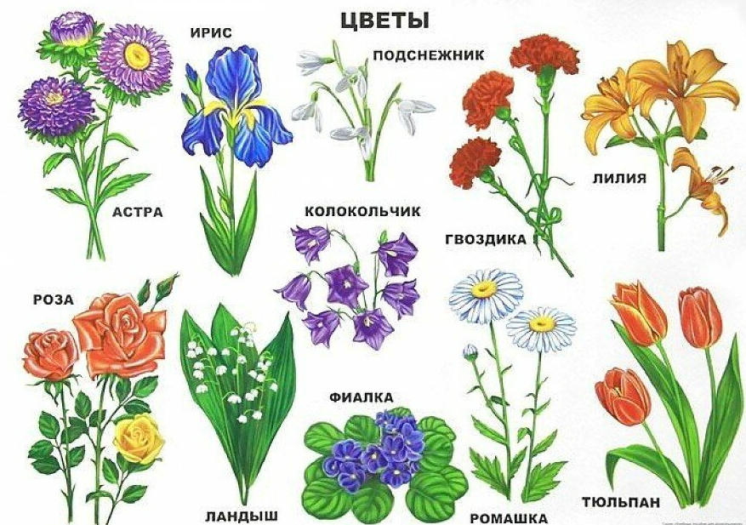
1. Побеседуйте с ребенком о том, какие изменения произошли в природе весной, какие цветы появились. . Объясните, что первые весенние цветы называются первоцветами. Помогите ребенку запомнить слово "первоцветы". Рассмотрите цветок (любой) и помогите ребенку запомнить его строение: корень, стебель, лист, цветок.
Обратите внимание на цвет и запах цветов.
. Учите ребенка узнавать цветы на картинке и в природе.
2. Упражнение "Посчитай" на согласование числительных с существительными.
Один одуванчик, 2 ..., 3 ..., ...
Один ландыш, 2 ..., 3 ..., ...
Одна незабудка, 2 ..., 3 ..., ...
Одна мать-и-мачеха, 2 ..., 3 ..., ...
3. Упражнение "Подбери признак" на согласование прилагательных с существительными.
Одуванчик (какой?) ...
Незабудки (какие?) ...
Мать-и-мачеха (какая?) ...
Ландыш (какой?) ...
4. Упражнение "Один - много" на употребление существительных в родительном падеже множественного числа.
Одна незабудка - много незабудок.
Один ландыш - много ...
Один одуванчик - много ...
Одна мать-и-мачеха - много ...
5. Развитие мелкой моторики. Упражнения для пальчиков.
Наши алые цветы распускают лепестки,
(Плавно разжать пальцы)
Ветерок чуть дышит, лепестки колышет.
(Помахать руками перед собой)
Наши алые цветки закрывают лепестки,
(Плавно сжать пальцы)
Тихо засыпают, головой качают.
(Плавно опустить их на стол)
6. Развитие слуховой памяти. Выучить стихотворение (любое).
Мать-и-мачеха
Золотые лепестки,
Хрупкий стебелек.
Распустился у реки
Солнечный цветок.
Только тучка набежала,
Сжались лепесточки,
На зеленых стебельках - Круглые комочки.
(Н. Нищева)
Ландыш
Родился ландыш в майский день,
И лес его хранит;
Мне кажется, его задень -
Он тихо зазвенит.
Одуванчик
Носит одуванчик
Желтый сарафанчик.
Подрастет, нарядится
В беленькое платьице,
Легкое, воздушное,
Ветерку послушное.
(Е. Серова)

